## 0) Úvod

Úvodem bych se rád omluvil, že vzhledem k časové tísni, v níž jsem se ocitl, se tento manuál bude muset obejít bez řádné předmluvy. Přejděme tedy rovnou k věci: program, jemuž se na těchto stránkách budeme věnovat, slouží k editaci textových souborů. Ne však metodou klasickou, jakou můžete znát například ze slavného Poznámkového bloku, Edytor Textové Grafüky se naopak snaží být nástrojem co nejvhodnějším pro tvorbu tzv. ASCII artu, což přirozeně obnáší rozhraní mnohem bližší mnoha grafickým editorům. Co konkrétně toto obnáší, do detailu rozebereme na následujících stránkách.

**0.1) Obsah**

**0. Úvod**

0) Úvod

1) Obsah

2) Poznámka

**1. První kroky**

0) Jak Program Spustit

1) Úvodní menu

2) Vytvoření nového souboru

3) Jak program vypnout

**2. Základní orientace v programu**

0) Prvky na obrazovce

1) Jak pohybovat kurzorem po plátně

2) Rychlost pohybu

3) Režimy kreslení

4) Výběr kreslícího znaku

5) Jak přizpůsobit ovládání svým potřebám

6) Smazání plátna

7) Několik velmi jednoduchých funkcí, který by vám mohly být k užitku

8) Několik jednoduchých funkcí, které nejspíše nikdy nevyužijete, ale je hezké, že tu jsou

**3. Konstrukce pro komunikaci s programem**

0) Textové pole

1) Pole pro výběr čísla

2) ano/NE dotazník

**4. Práce se soubory**

0) Jak otevřít textový soubor

1) Jak uložit své dílo do textového souboru

2) Konfigurační soubor

**5. Pokročilé funkce**

0) Vložení textového řetězce

1) Kopírování úseku plátna

2) Ořez plátna

**6. Had**

**7. Nastavení**

**0.2) Poznámka**

Abych předešel zmatkům, podotýkám, že abych zabránil zbytečnému plýtvání inkoustem při případném tisku tohoto manuálu, ve všech snímcích obrazovky zde použitých jsou oproti výchozímu nastavení programu prohozeny barva popředí a barva pozadí. Stavu, který zde vidíte, ani není možné dosáhnout bez úprav zdrojového kódu.

# 1) První kroky

**1.0) Jak program spustit**

Používáte-li operační systém MS Windows (pozn. jiné OS nejsou podporovány), mělo by stačit dvakrát kliknout na soubor s koncovkou .exe. Od verze 1.5 již není k běhu programu vyžadována přítomnost žádných dalších souborů. Po prvním spuštění program vypíše chybu, že se nepodařilo najít konfigurační soubor (viz 4.2). Stačí dvakrát odenterovat a ocitnete se v Úvodním menu. S nejvyšší pravděpodobností se vám také ve složce s programem objevil konfigurační soubor eytgu.ini (Viz 4.2).

V případě, že již máte textový soubor, který chcete otevřít, můžete přeskočit Menu tak, že v Průzkumníku vezmete ikonu onoho textového souboru a přetáhnete ji na .exe soubor editoru. (Viz 4.0)

**1.1) Úvodní menu**

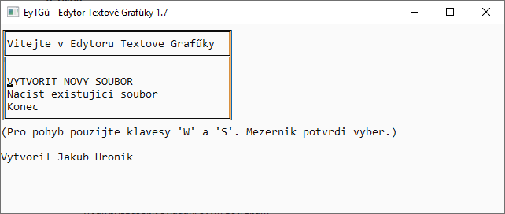

Zde doufám není mnoho co vysvětlovat. Aktuálně vybraná položka je ta, jež je vypsána kompletně velkými písmeny, k výběru používáte klávesy dle výzvy programu.

Došel-li jste až nyní k závěru, že spustit můj program byla veliká chyba, můžete to nyní napravit skrze třetí položku; Pokud již máte textový soubor, který chcete otevřít, můžete (ale nemusíte, je možné to provést i dále v programu - viz 4.0) využít položky druhé; pakliže jste se až do teď nerozhodl, co vybrat, bude nejspíše nejlepší volbou pokračovat k vytvoření nového souboru.

**1.2) Vytvoření nového souboru**

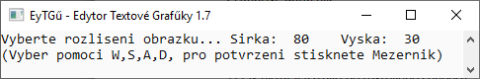

Zde doporučuji postupovat dle instrukcí na obrazovce. Jde o strukturu identickou s jakýmkoliv jiným Polem pro výběr čísla (viz 3.1) s horizontálním výběrem položky a vertikálním výběrem hodnoty. Čísla, jež vybíráte, značí délku (/výšku) pracovní plochy v počtu znaků (používá se font, kde mají všechny znaky stejné rozměry). Jen podotknu, že z technických důvodů (viz 2.0) je minimální výška stanovena na 30 znaků. (Avšak šířka takto omezena není.) Maximální šířka i výška jsou stanoveny na 512. Oba rozměry pochopitelně musí být kladná celá čísla.

Jste-li spokojen, můžete potvrdit mezerníkem. Program se vás ještě dotáže, zda si jste svou volbou skutečně jisti (viz 3.2) – rovněž odmezerníkujte a vzhůru do fušování do ASCII artu!

**1.3) Jak program vypnout**

Je-li již vaše práce u konce, doporučuji vaše dílo uložit (viz 4.1) a poté již můžete program ukončit stisknutím ‘*’. Ještě potvrďte, že si jste svým úmyslem jist a myslíte to vážně (viz 3.2) a program se pokojně ukončí. Nebo ho můžete jako správný hulvát zakřížkovat.

# 2) Základní orientace v programu

**2.0) Prvky na obrazovce**

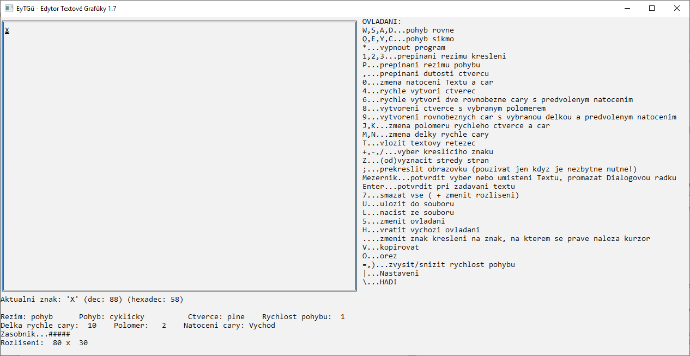Že jste úspěšně prošli spouštěcím rituálem, poznáte podle toho, že obrazovka bude vypadat přibližně takto:

-V levém horním rohu byste měli vidět velikou, dvojitou čarou ohraničenou plochu – to je vaše pracovní plátno. Tam bude vyobrazeno dílo, na kterém zrovna pracujete a tam na něm také budete pracovat. Pokud jste vytvořil nový soubor, plátno by mělo být až na ‚X‘ kurzoru prázdné (ohraničení do něj již nepatří), pokud jste otevřel soubor již existující, měl by zde nyní být zobrazen.

-Napravo od plátna se nalézá Klávesová nápověda. Zde máte neustále k dispozici stručný základní přehled jednotlivých funkcí našeho editoru a kláves jim odpovídajících.

-Shluk textu pod plátnem pak budeme nazývat jednoduše Dolní nápovědou. Zde najdete mnoho informací ohledně aktuálního stavu programu. Drtivá většina z nich je spjata s některými konkrétními funkcemi a jejich smysl si tedy vysvětlíme teprve, až se k nim dostaneme.

-Jak si můžete spočítat, Klávesová nápověda aktuálně sestává právě z 32 řádek. Je tedy zřejmé, že kdyby byla výška plátna menší než 30 znaků (+2 za ohraničení), při dostatečně malé šířce plátna by spolu obě nápovědy kolidovaly a vytvořily dohromady velmi nepřehlednou nesmyslnost. (Pro názornou ukázku viz 5.2) Proto je minimální výška plátna omezena na 30 znaků.

**2.1) Jak pohybovat kurzorem po plátně**

K pohybu kurzoru byly, pro někoho možná překvapivě, zvoleny nikoliv klávesy šipek, nýbrž písmena WSAD, přičemž směry jsou jim přiřazeny způsobem stejným jako v mnoha videohrách. Doporučuji si to nyní vyzkoušet.

Pohybovat se však můžete i šikmo pomocí kláves QEYC (počítá se s použitím České klávesnice), přičemž který směr odpovídá které klávese, je, doufám, zřejmé i zde.

Zbývá již jen podotknout, že zde hraje roli ještě režim cyklického pohybu. Ten se globálně přepíná klávesou P a (jak si na přísl. místech ukážeme) hraje roli i v mnoha (téměř ve všech) pokročilejších funkcích. Zde stačí vědět, že pokud je aktivní, můžete kurzorem překročit přes okraj a ocitnout se na opačné straně plátna. V opačném případě se přirozeně o okraj zadrhnete. Aktuální stav můžete najít v Dolní nápovědě pod položkou „Pohyb“.

**2.2) Rychlost pohybu**

Pokud budete pracovat na něčem trochu komplikovanějším, nejspíše jednou dospějete do situace, kdy by se vám hodilo moci nakreslit ne čáru souvislou, znak vedle znaku, ale například jen znak každý druhý. Či se třeba jen budete chtít po velmi rozměrném plátně pohybovat trochu rychleji. Pro takové problémy zde máme ne sice dokonale obratné, leč funkční řešení v podobě Rychlosti pohybu. Přepíná se pomocí kláves ‘=‘ a ‘)‘ (což, uznávám, byla velmi špatná volba; doporučuji při nejbližší příležitosti přepnout (viz 2.4) na cokoliv jiného, jinak hrozí, ze byste si na to mohli zvyknout!) a aktuální hodnotu lze zjistit v Dolní nápovědě. Pozor! Rychlost může být i záporná, či nulová (zkrátka proto, že mě nenapadl žádný pořádný důvod, proč to zakazovat; v takovém případě logicky například pohyb o -6 bodů doprava je ekvivalentní k pohybu o 6 bodů doleva; pohyb o 0 bodů je pohyb o 0 bodů,...).

**2.3) Režimy kreslení**

EyTGü má pro pohyb s kurzorem tři základní režimy:

-„Pohyb“… Je nastaven jako výchozí, při spuštění programu. Když je aktivní, pohyb kurzoru nijak neovlivňuje obraz na plátně. Znak kurzoru se sice v programu vykreslí, ale to je také všechno , co zmůže. Na tento režim přepnete stisknutím ‘2’.

-„Editace“…V tomto režimu za sebou kurzor zanechává stopu – tedy na každém místě, odkud kurzor právě odešel, zůstane znak, který kurzor používal, a ten se stane součástí obrazu na plátně. Pozor! Znak se na plátno obtiskne opravdu teprve až když kurzor danou pozici opustí. Pokud tedy například máte režim Pohybu, přepnete na Editaci a následně hned zase na Pohyb, bez přesunu kurzoru, žádný znak se do plátna neobtiskne. Také pokud máte nastavenu vyšší rychlost, např. při jednosměrném pohybu se nevykreslí úsečka souvislá, nýbrž s rozestupy mezi jednotlivými znaky přímo úměrnými dané rychlosti. Na tento režim přepnete stisknutím ‘3’.

-„Guma“…Stejné, jako Editace, akorát místo znakem kurzoru se část plátna, kde byl kurzor, přepisuje mezerou. Na tento režim přepnete stisknutím ‘1’.

Který z režimů je aktivní, se dozvíte v Dolní nápovědě pod položkou „Rezim“

**2.4) Výběr kreslícího znaku**

Ke kreslení můžete použít kterýkoliv znak z ASCII tabulky mezi hodnotami 33 až 254 (bílé znaky jsou zakázané). Aktuální znak kurzoru (včetně hodnoty v ASCII) můžete vidět v Dolním nastavení.

Výběr znaku kreslení můžete provést několika způsoby:

-Pomocí kláves ‘+‘ a ‘-‘… změna na znak s o 1 vyšší/nižší hodnotou v ASCII tabulce; Respektuje Režim cyklického pohybu

-Pomocí klávesy ‘/’…přímé zadání buď znaku, nebo jeho pořadí v ASCII tabulce (v desítkové soust.) – stiskněte ‘/’ a pak zadejte (viz 3.0) jedno, nebo druhé – program si váš záměr domyslí.

-Pomocí klávesy ‘.’…najeďte kurzorem na znak na plátně, na nějž chcete kurzor změnit a stiskněte tečku (‘.’).

**2.5) Jak přizpůsobit ovládání svým potřebám**

Nestačí-li vám nevalná ergonomie a intuitivnost výchozího rozložení funkčních kláves v editoru, můžete si funkce mezi jednotlivými klávesami zproházet, jak je vám libo. Pouze klávesové zkratky v principu nejsou podporovány a používání jiných, než klasických kláves znaků (např. Esc, šipky,...) je experimentální a tvůrce programu neručí za nestabilitu a obecně podivné chování, které by se v takovém případně mohlo projevit.

Ještě podotknu, že prohození funkcí znaků se týká všech jejich použití v kterékoliv části programu, ne jen ve funkcích adresovaných v Klávesové nápovědě.

Abyste mohli klávesy prohodit, začněte stisknutím klávesy ‘5’. Poté stiskněte klávesu, jejíž funkci chcete přiřadit něčemu jinému. Nakonec stiskněte klávesu, jež má funkci přebrat. Pokud druhá klávesa již nějakou funkci měla, prohodí se funkce kláves navzájem.

Podařilo-li se vám ovládání překombinovat tak, že se v něm již nevyznáte, můžete ho vyresetovat na původní stav pomocí klávesy ‘H’. (Viz 3.2.)

Rozložení kláves je také jednou z věcí, které se ukládají v konfiguračním souboru (viz 4.2), aby se zachovaly i pro příští spuštění. Můžete ho tedy změnit i přímým přepsáním tam. Také, pokud se vám podařilo ovládání rozbít tak moc, že ani klávesa ‘H’ není nic platná, můžete ho vždy vyresetovat smazáním konfiguračního souboru, avšak použití takto drastických prostředků raději vždy pečlivě zvažte.

Pro přehlednost budeme v celém zbytku manuálu předpokládat, že uživatel o této funkci neví, či ji z ideologických důvodů odmítá použít.

**2.6) Smazání plátna**

Jste-li nespokojeni s výsledkem svého snažení, není snazšího řešení, než ho celé smazat. Abyste to provedli, stačí stisknout klávesu ‘7’. Poté již jen potvrdit, že ano, skutečně již máte toho příšerného blivajzu na obrazovce po krk (viz 3.2) a pak ještě odpovědět na otázku druhou: zda náhodou, když už jste u toho, nechcete rovnou i změnit rozlišení? Pokud se rozhodnete rozlišení změnit, objeví se dialog velmi podobný tomu v 1.2 a pak se již můžete kochat krásou plátna prostého jakékoliv poskvrnky.

**2.7) Několik velmi jednoduchých funkcí, který by vám mohly být k užitku**

‘Z’...Nakreslí (příp. smaže) na obrubě plátna takové jakoby zářezy v místech, kde jsou středy jednotlivých stran.

Mezerník...Důkladně promaže dialogový řádek pod Dolní nápovědou – pro případ, že by nějaký dialog byl delší, než program očekává a po svém ukončení se nesmazal zcela.

‘;’...Smaže celou obrazovku a vykreslí ji odznova – silnější alternativa k mezerníku. Účinné rovněž, když se na plátně v důsledku chyby v programu vykreslí znaky, které tam ve skutečnosti nejsou.

**2.8) Několik jednoduchých funkcí, které nejspíše nikdy nevyužijete, ale je hezké, že tu jsou**

**-Nakreslení čtverce...**

Vytvoří kolem kurzoru čtverec s daným poloměrem, buďto plný (=celý prostor kolem kurzoru, až do vzdálenosti dané poloměrem bude vyplněn znaky kurzoru), nebo dutý (= nakreslí znaky jen na obrubu čtverce) – jako kruh VS kružnice. Pozor! Cyklický pohyb se zde neprojevuje (chová se, jako by byl vždy vypnut). Dutý čtverec v případě, že by byl poloměr nastaven příliš veliký, vykreslí příslušnou hranu na okraji plátna.

-Dutost...přepínání pomocí ‘,’; Aktuální stav lze vidět v Dolní nápovědě pod položkou “Ctverce”. Hraje roli také při Kopírování oblasti (viz 5.2) či textového řetězce (viz 5.1).

-Rychlý čtverec... Okamžitě vykreslí čtverec - s poloměrem, který je vypsán v Dolní nápovědě pod položkou „Polomer“. Poloměr můžete nastavovat pomocí kláves ‘J‘ a ‘K‘ v rozsahu 0 až 45.

-Manuální čtverec...klávesa ‘8’; Vyžádá si manuální zadání poloměru (tentokrát jakéhokoliv, použije se absolutní hodnota) a s tím čtverec nakreslí.

**-Nakreslení dvou rovnoběžek...**

Nakreslí (znakem kurzoru) dvě rovnoběžné čáry takové, že jejich vzdálenost od kurzoru je dána Poloměrem (stejným jako u Rychlých čtverců) a o příslušné délce a natočení. Čáry, narozdíl od čtverců, respektují režim Cyklického pohybu.

-Natočení...odpovídá natočení u textových řetězců (viz 5.1).

-Rychlé čáry... Okamžitě vykreslí dvě čáry s délkou, jež je napsána v Dolní nápovědě pod položkou „Delka rychle cary“ a můžete ji nastavovat pomocí kláves ‘M’ a ’N’ v rozsahu 1 až 45.

Manuální čáry...klávesa ‘9’; Vyžádá si manuální zadání délky (jakékoliv) a s tou pak nakreslí čáry.

# 3.) Konstrukce pro komunikaci s programem

Zde si důkladně posvítíme na základní prvky uživatelského rozhraní, které program používá, aby od uživatele získal informace.

**3.0) Textové pole**

Nejjednodušší způsob, jak od uživatele získat data, je přimět ho, aby je sám napsal. To sice pro uživatele nemusí být vždy úplně pohodlné a vyžaduje to přesné vysvětlení požadovaného formátu, ve kterém data mají být, avšak najdou se i situace, kdy to skutečně je nejvhodnější řešení.

V takovém případě to tedy většinou vypadá tak, že se na obrazovku vypíše výzva, že a co má uživatel zadat, kurzor se přesune těsně za ní a čeká, až uživatel požadovaná data zadá. Potvrdí Enterem (Ano, opravdu, vždy, za všech okolností výhradně Enterem. Toto je mimo chybové hlášky při spuštění programu jediné místo, kde se nepotvrzuje Mezerníkem . Potvrzovací funkce Enteru je navíc pevně zakořeněna přímo v operačním systému a není možné ji přenést na žádnou jinou klávesu.). Pokud je program se vstupem spokojený (nebyl zadán žádný nesmysl, který by neodpovídal tomu, co program po uživateli chtěl), pokračuje dál, v opačném případě uživatele napomene a ostře ho vyzve, aby zadal nová (a tentokrát smysluplná) data – a to pořád dokola, dokud si má ohledně vstupu na co stěžovat.

Na textová pole narazíte například při manuálním zadávání kreslícího znaku (viz 2.4), při zadávání textového řetězce (viz 5.1) a jako volitelnou možnost manuálního vstupu na mnoha místech v Nastavení (viz 7).

**3.1) Pole pro výběr čísla**

Pro svou (někdy možná až přehnanou) blbuvzdornost se toto se svými deriváty stalo asi nejčastějším prostředkem, jejž náš program využívá pro získání čísel či znaků spadajících do určitého rozmezí.

Základní myšlenka spočívá v tom, že máte několik políček s čísly (či znaky - to vyjde na stejno), všechna seřazená vedle sebe na horizontální či vertikální ose. Všechna jsou již nastavena na nějakou výchozí hodnotu a uživatel je pouze upravuje. Pomocí pohybových kláves WS či AD (dle toho, podle které osy jsou políčka seřazena) se uživatel pohybuje mezi jednotlivými položkami a pomocí té druhé dvojice či kláves ‘+’ a ‘-’ zvyšuje či snižuje hodnotu na aktuálním políčku. Hodnota zpravidla spadá do nějakého omezeného intervalu – jakmile uživatel dojde na jeho konec, hraje zde roli, zda je aktivní režim Cyklického pohybu - v takovém případě při překročení hrany přeteče hodnota na opačný konec, v opačném případě se o hranu zadrhne a veškeré snahy o její překročení jsou programem ignorovány.

Jakmile je uživatel se svými volbami spokojen, může je potvrdit Mezerníkem, načež se data předají programu a ten pokračuje dále

Za derivát této ideie by se daly považovat i funkce pro výběr Kreslícího znaku (viz 2.4), Poloměru rychlého čtverce (viz 2.8) apod. v samotném hlavním okně programu. S tím rozdílem samozřejmě, že zde se mezi jednotlivými položkami nepohybujeme, ale každá má přiřazeny vlastní dvě klávesy pro změnu hodnoty. Jinak jde v principu o totéž.

**3.2) ano/NE dotazník**

Velmi jednoduchá funkce, která programu slouží k tomu, aby zjistil, zda s něčím souhlasíte, či nesouhlasíte (či na jakýkoliv jiný výběr mezi dvěma možnostmi – možná budete překvapeni, jaké všechny otázky se dají přeformulovat tak, aby se odpověď vešla do těchto dvou možností). Průběh by měl být zřejmý: Na obrazovku se vypíše otázka a za ní takováto struktura: “[ano/NE]” či “[ANO/ne]”. Poté pomocí kláves pro pohyb doleva a doprava (‘A’ a ‘D’) vyberete, která z možností “ANO” či “NE” se vám více zamlouvá (za vybranou se považuje ta napsaná velkými písmeny) a potvrdíte mezerníkem.

# 4.) Práce se soubory

Již jsme si vysvětlili základy tvorby obrázků, avšak to nám není moc platné, pokud nemáme žádný způsob, jak rozpracované dílo zachovat, abychom se k němu mohli příště, až zase zapneme počítač, vrátit, ani jak ho využít kdekoliv mimo editor samotný. Je nejvyšší čas to napravit.

**4.0) Jak otevřít textový soubor**

Nejjednodušším způsobem, jak otevřít soubor, je zkrátka vzít v operačním systému v Průzkumníku jeho ikonu a přetáhnout ji na ikonu našeho editoru, případně textový soubor „otevřít v programu“ EytGü. V takovém případě se zcela přeskočí Úvodní menu a rovnou se vám vykreslí hlavní obrazovka, už se souborem, který jste právě otevřeli a s rozlišením, které přesně odpovídá počtu řádek daného souboru a délce jeho nejdelší řádky. (S výjímkou, že pokud je nějaký z rozměrů nad maximem (viz 1.2), dojde k ořezu, na což také budete upozorněni v řádce pod Dolní nápovědou.)

Druhou možností pak je soubor otevřít z našeho programu. Rozhodnete-li se otevřít ho rovnou z Úvodního menu, stačí zadat (viz 3.0) jeho název (pokud je ve stejné složce jako editor) či úplnou cestu v adresářové struktuře - pokud nezadáte koncovku, automaticky se na konec názvu doplní „.txt“ - a následně vše proběhne stejně jako při předchozím způsobu otevření. Ještě bych měl podotknout, že v názvu nesmí být mezery. Pokud nějakou napíšete, program si na to nebude stěžovat, avšak přečte jen část názvu před mezerou, zbytek zahodí a bude hledat soubor tomu odpovídající.

Trochu zajímavější je varianta otevření až z Pracovní obrazovky. K tomu slouží klávesa ‘L’. Po jejím stisknutí zadáte název souboru jako v předchozím případě, avšak potom se vás program dotáže, zda chcete z otevíraného souboru načíst i rozlišení. Pokud odpovíte záporně, bude vám dána možnost vybrat si rozlišení vlastní (skrze dialog obdobný k tomu v 1.2). V případě, že si vyberete rozlišení vyšší, než má otevíraný soubor, ten se umístí do levého horního rohu a zbytek plátna bude prázdný. V opačném případě dojde k ořezu levé spodní části obrazu. (Avšak toto nedoporučuji – mnohem rozumější je soubor načíst regulérně a následně využít funkce Ořezu plátna (viz 5.3).)

**4.1) Jak uložit své dílo do textového souboru**

K uložení do souboru stačí jen stisknout klávesu ‘U’ a následně zadat požadovaný název či cestu (dle stejných pravidel, jako v 4.0). Pokud již existuje soubor odpovídající vašemu zadání, program se vás dotáže, zda ho skutečně chcete přepsat, vy potvrdíte (kdybyste odpověděli záporně, nic se nikam neuloží a program se pokojně vrátí k editaci plátna) a následně již můžete obdivovat vaše dílo v Poznámkovém bloku – byť mírně zdeformované nekompatibilitou horní části ASCII tabulky mezi Příkazovou řádkou (kde jste na onom díle pracovali) a Windowsy (které ho nyní zobrazují), což je však chyba, za kterou nenese vinu náš program, ale zabedněnost lidí v Microsoftu.

Od verze 1.7.1 najdete v našem programu také funkci Rychlého uložení:

Pokaždé, když úspěšně načtete nějaký soubor, nebo vaše dílo do souboru uložíte, program si zapamatuje poslední takto použitý název a vypíše ho v horní liště okna programu, těsně napravo od názvu našeho editoru. A stisknete-li ‘@’ (čož na české klávesnici zpravidla znamená klávesovou zkratku Alt+V), soubor se právě pod tímto názvem uloží – okamžitě, bez jakékoliv žádosti o svolení k přepsání souboru atd.. Pokud vše proběhlo v pořádku, v řádce pod Dolní nápovědou se vypíše zpráva, v opačném případě (např. pokud jste ještě žádný soubor nenačetli ani neuložili) se nestane nic.

**4.2) Konfigurační soubor**

Při prvním spuštění se ve složce s programem vytvoří také soubor eytgu.ini, kde se přechovávají důležité informace týkající se odchylek od výchozího nastavení, které by pro uživatele bylo velmi nepohodlné muset zadávat při každém spuštění znovu.

Není důvodu vysvětlovat si zde přesný formát, ve kterém jsou jednotlivé informace uloženy, avšak mohlo by se vám hodit vědět, že jde o soubor textový, nikoliv binární a mezi data, která jsou zde uložena, patří například rozložení kláves (viz 2.5), nejvyšší dosažené skóre v Hadovi (viz 6) a znaky, jež Had používá.

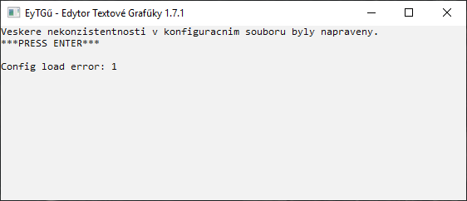Taktéž je jistě dobré vědět, že pokud byl formát souboru jakýmkoliv způsobem narušen, či soubor neexistuje (při prvním spuštění,...), při spuštění editoru se vypíše chybová hláška, jíž je třeba dvakrát odenterovat a konfigurační soubor se vytvoří znovu, ve výchozím stavu.

Na závěr podotknu, že soubor se čte jen při samotném spuštění editoru a jakékoliv jeho manuální úpravy v průběhu programu mohou mít nějaký vliv (a i to jen pokud program mezitím konfigurační soubor nepřepíše) až při dalším spuštění editoru.

# 5.) Pokročilé funkce

Nyní byste již měli být schopni v našem editoru leccos vytvořit a i své dílo následně uložit na disk. Jistě jste si však povšimli, že mnoho problémů, jenž vás mohou potkat, byť řešitelných, by s vašimi dosavadními znalostmi vyžadovalo neúměrně nadměrné množství času. A právě k usnadnění a urychlení vaší práce slouží následující funkce.

**5.0) Vložení textového řetězce**

Stiskněte tlačítko ‘T’. Následně vás program vyzve, abyste zadali (viz 3.0) libovolný textový řetězec. Tentokrát může text obsahovat i mezery. Musí se však vejít do 60 znaků a na 1 řádek. Jakmile potvrdíte Enterem, přesune se kurzor nazpět na plátno a namísto klasického kurzorového znaku z něj bude trčet váš řetězec. S ním nyní můžete pohybovat klasicky po obrazovce a jakmile jste spokojeni, stačí potvrdit svůj výběr mezerníkem a řetězec umístit na plátno. Případně, pokud jste se rozmysleli, že se řetězec do obrazu vůbec nehodí, můžete ho zahodit stisknutím ‘*’ a vrátit se do základního editačního režimu.

Kromě prostého pohybu jsou tu ještě další věci, které můžete s textovým řetězcem provádět. V průběhu umisťování samozřejmě můžete měnit rychlost pohybu (viz 2.2), a pak také přepínat Režim cyklického pohybu (viz 2.1), Dutost čtverců (viz 2.8) a Režimy kreslení (viz 2.3), čehož význam si vysvětlíme za okamžik.

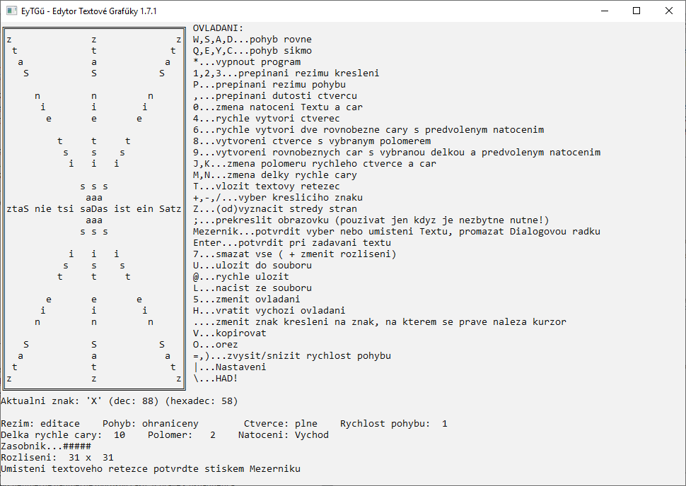 Pak je tu ještě unikátní přepínatelná vlastnost pocházející právě z této funkce, a tou je Natočení textu. To lze měnit pomocí klávesy ‘0’ a aktuální stav lze najít v Dolní nápovědě pod položkou “Natoceni”. Jeho vliv nedovedu vysvětlit jinak, než že dělá to, co říká. Můžete tedy díky němu řetězec například vypsat po diagonále, na výšku či pozpátku. (Pro všechna možná natočení viz obr..)

Co provádí Rychlost pohybu a Režim cyklického pohybu je, předpokládám, zřejmé, podívejme se tedy na Režimy kreslení: Začátkem umísťování řetězce se program vždy automaticky přepne na Režim pohybu. V něm všechno probíhá přesně tak, jak je vylíčeno výše. Přepnete-li však na režim editace, řetězec po sobě začne zanechávat stopu, analogicky k tomu, jak to dělá samotný kurzor v základním editačním režimu. Pouze je zde drobná výjímka, že v tomto případě k obtisknutí dojde jakmile se text na daném místě plátna objeví, ne teprve až v okamžiku, kdy ho opustí. Chcete-li tedy např. vytvořit obrazec 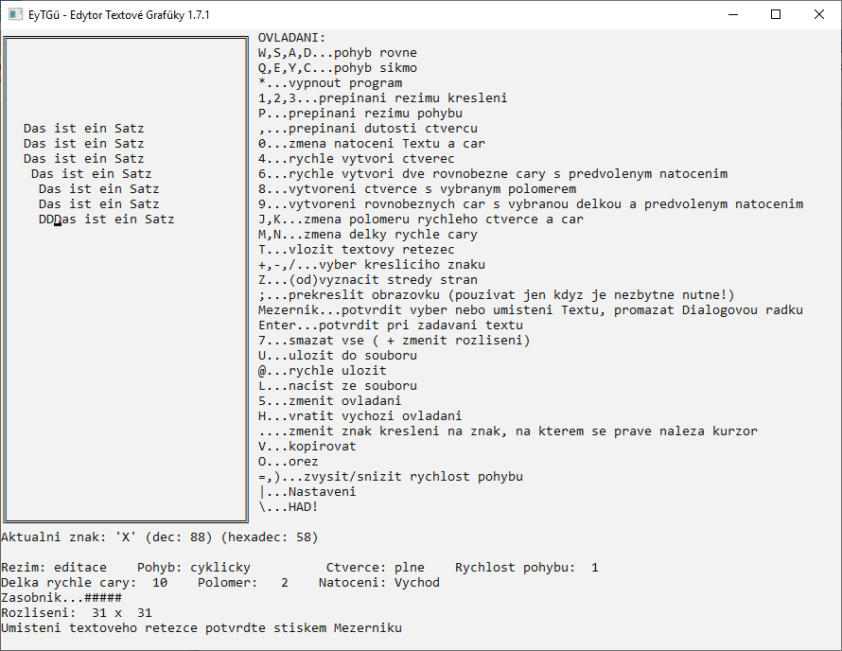podobný tomu na obrázku výše, stačí stisknout ‘3’ a pak chvíli držet ‘0’.

Režim gumy potom funguje zcela stejně jako editace, akorát místo znaků řetězce se obtisknou mezery.

Konečně se dostáváme k Dutosti čtverců – nejjednodušší a přitom možná nejužitečnější (což se ale plně ukáže spíše až v 5.1) z vlastností, které zde máme. Ta dělá jednoduše to, že když je aktivní, veškeré mezery, které v řetězci jsou, se ignorují, nevykreslují se, ale ani se o ně řetězec nezkracuje – na jejich místě je zkrátka průhledný bod, kde se zobrazuje znak, který je na plátně pod řetězcem. (Pro názornou ukázku viz obr. v 5.1.) Tyto ignorované mezery se tedy ani neobtiskují do plátna v Režimu editace či gumy.

**5.1) Kopírování úseku plátna**

Každý alespoň trochu pořádnější grafický editor by měl mít funkci pro výběr části obrazu a její následné kopírování.

Zde její spuštění způsobíte stiskem klávesy ‘V’. Pokud již za tento běh programu někdy byla spuštěna, dotáže se vás, zda náhodou nechcete umístit obrazec, který si uložila z minula. (Rozlišení uložené oblasti lze najít v Dolní nápovědě pod položkou “Zasobnik”; Takto je možné přenášet oblasti i mezi jednotlivými soubory.) Pokud ano, rovnou přejdete na jeho umísťování (viz odstavec níže). V opačném případě musíte úsek ke kopírování vybrat nyní.

Na místě kurzoru se zobrazí velké červené **X**. Jakmile s ním odjedete pryč (pohybujete se stále obvyklým způsobem), odhalíte 2. velké červené **X**, jenž bylo pod ním. Tyto dva kurzory značí hranici oblasti, kterou vybíráte. Jste-li již s jedním kurzorem spokojen, ale potřebujete pohnout s tím druhým, můžete se mezi nimi neomezeně přepínat pomocí klávesy ‘0’ (obecně pomocí stejné klávesy, jaká slouží ke změně Natočení (viz 5.0); natočení se však v tomto případě měnit nebude) Jakmile jste spokojeni, můžete výběr potvrdit mezerníkem. Vybraná oblast bude právě to, co je uvnitř nebo na obdélníku o hranách rovnoběžných s osami x a y, jehož protilehlé vrcholy jsou v oněch 2 bodech vyznačených červeným **X**.

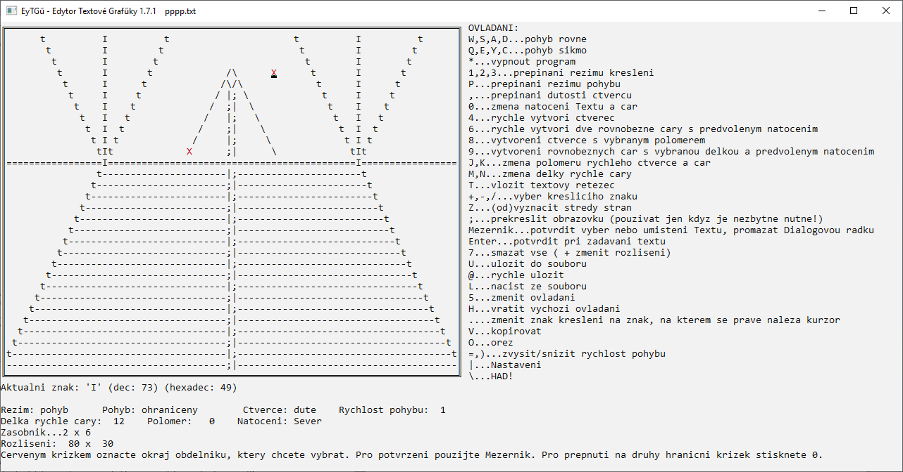

Umístění oblasti probíhá zcela stejně jako u Textového řetězce výše. Základní orientace používá totožné klávesy, rychlost pohybu, Režim cyklického pohybu a režimy kreslení fungují analogicky, Dutost čtverců taktéž. (2 obr. níže – názorná ukázka rozdílu mezi vypnutým a zapnutým stavem) Vlastnost Natočení zde taktéž má vliv, avšak nenutí vybranou oblast k přetočení, nýbrž způsobuje různé druhy převrácení (zrcadlové, vzhůru nohama apod.) – doporučuji si vyzkoušet.

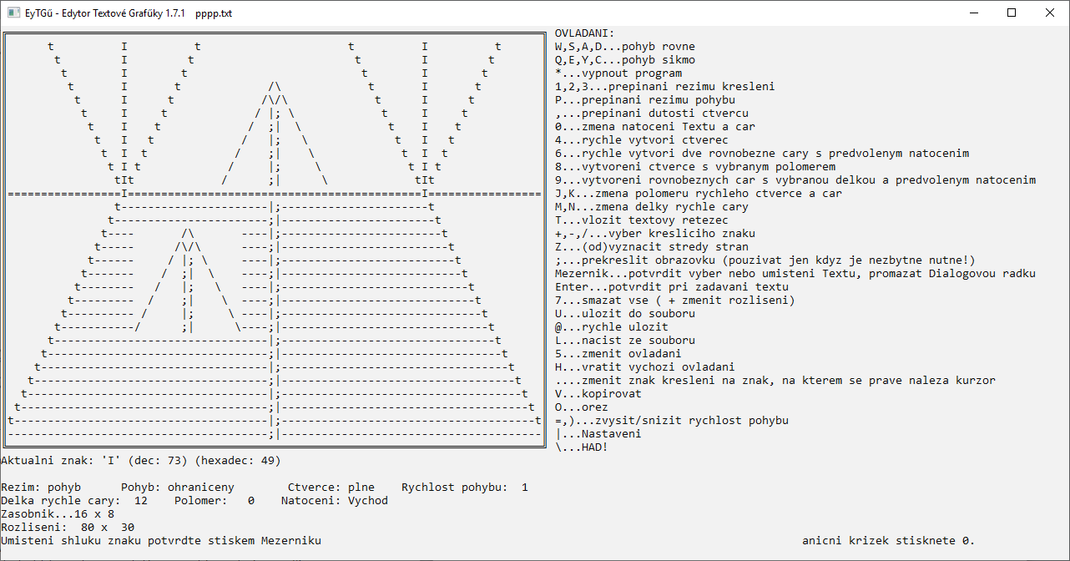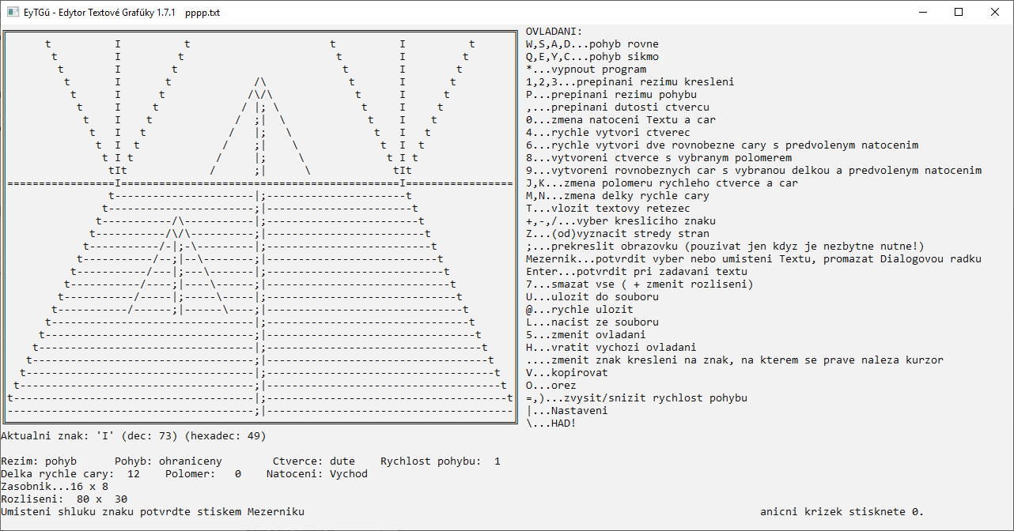

**5.2) Ořez plátna**

Tato funkce slouží k tomu, abyste mohli z pracovní plochy vyříznout jen určitou oblast a ta se stala novým plátnem. Výběr zahíjíte stisknutím ‘O’. Opět používáte kurzorové klávesy a klávesu ‘0’, abyste umístili dva červené křížky značící její hranici (naprosto stejně jako v 5.1).

Jakmile výběr potvrdíte, kolem celé vybrané oblasti se pro větší názornost vykreslí rámeček. Následně se vás program dotáže, zda jste se svým výběrem spokojeni. Pokud ne, vrátíte se zpět k pohybu červenými kurzory, odkud můžete případně utéct až do základního editačního režimu stisknutím ‘*’. Pokud potvrdíte, že jste s výběrem spokojeni, celá obrazovka se překreslí a uvítá vás na ni vaše nové, náležitě oříznuté plátno.

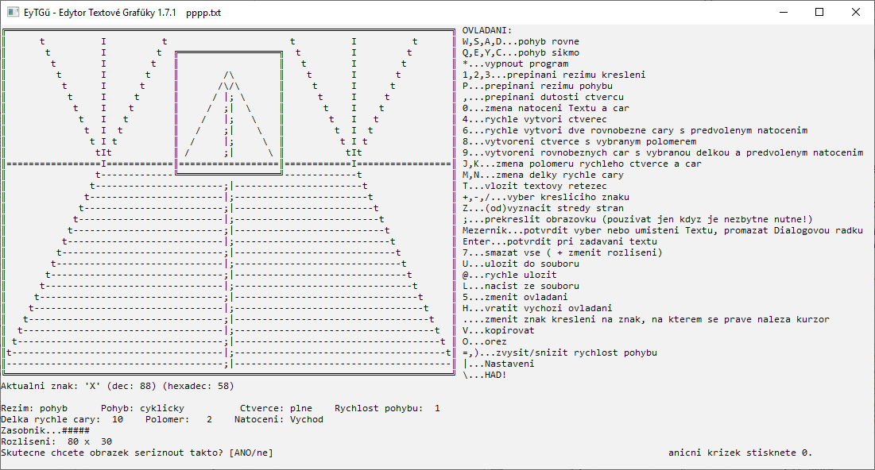Za poznamenání stojí, že pomocí této funkce lze obejít i jinak neoblomný limit na minimální výšku plátna (viz 1.2).

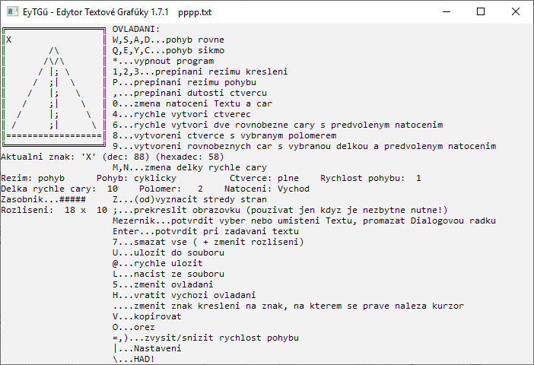

# 6.) Had

Myšlenka, která mě vedla k zakomponování této klasické hry do mého editoru, by se dala shrnout asi takto:

Snad každý, pracuje-li dostatečně dlouho, dojde dříve či později do nálady, kdy si řekne, že ho to už nebaví a chtěl by si odpočinout, načež propadne svodům prokrastinace a v takřka neomezené nabídce zábav, které skýtá moderní internet, umoří svůj život. Avšak musíme si uvědomit, že příčinou, jež stojí u kořene tohoto jednání, jest lenost. Proto, najde-li se prostředek prokrastinace, k jehož dosažení by daná osoba musela vynaložit o poznání menší námahy, než u internetu, jest velmi pravděpodobné, že ho daný jedinec upřednostní. A zde vstupuje do hry náš Had. Jest, předpokládám zřejmé, že opustit náš editor, následně hledat na pevném disku spustitelný soubor internetového prohlížeče a čekat, až ten se spustí, je o poznání namáhavější, než toliko nahlédnout do našeho manuálu, vyčíst, jaké klávesy je třeba použít a pak ji stisknout, to celé bez jakékoliv nutnosti přepínati mezi programy na počítači běžícími. A jelikož Had není hrou nijak zvláště návykovou, uběhne pouze konečné množství času, než uživatel dojde k závěru, že již na prokrastinaci nemá náladu a je čas vrátit se k práci.

**6.0) Základy**

Ke spuštění Hada stačí dojet kurzorem na nějaké volné místo na plátně (Had nemůže začínat ve zdi) a stisknout zpětné lomítko (‘\’, na české klávesnici znamená klávesovou zkratku Alt + Q). Následně se na místě vašeho kurzoru objeví znak hadovy hlavy (ve výchozím nastavení ‘O’, je možné přenastavit v Nastavení (viz 7)). Nyní již jen stiskněte jednu z kurzorových kláves nějakého ze směrů, ve kterém není hned vedle hadovy hlavy zeď a hra začne.

Had se pohybuje samozřejmě automaticky, vždy jednou za určitý čas (odvíjí se od nastavení Rychlosti pohybu u kurzoru; vzoreček, kterým se počítá je velmi komplikovaný krkolomný a vůbec špatně navržený, tudíž vás s ním zde nebudu obtěžovat, rychlost však můžete měnit přímo v průběhu hry a neměl by tedy být problém nastavit si přesně takovou, aby vám vyhovovala; ve výchozím stavu je rychlost stanovena jako 1 posun za 0,1 s).

Abyste ho přinutili zatočit, doporučuji použít kurzorové klávesy. Ve výchozím stavu se had může pohybovat jak horizontálně a vertikálně, tak i šikmo. Pokud se vám takováto volnost pohybu nezamlouvá, v Nastavení můžete přepnout i na výhradně rovný, či výhradně šikmý pohyb.

Cílem je samozřejmě sníst co nejvíce potravy (‘*’) a nenarazit přitom do zdi a ani do svého vlastního těla. Za zeď se počítá jakýkoliv znak, který se před spuštěním nalézal na pracovním plátně (s výjímkou prázdných znaků samozřejmě), jste-li tedy takový typ člověka, můžete na celý Edytor Textové Grafüky nahlížet jako na poněkud přehnaně propracovaný editor map pro Hada. Dle toho, zda je či není aktivní Režim cyklického pohybu (lze přepínat v průběhu hry) se za zeď považují i okraje plátna, případně se při cestě za okraj objevíte klasicky na opačné straně. (Pro případ, že byste Režim cyklického pohybu přepnuli v okamžiku, kdy had prochází skrz okraj (tzn. hlava již prošla, ale tělo ne kompletně) mám připravené docela zajímavé efekty – ty zde nebudu prozrazovat (doporučuji vyzkoušet doma), avšak podotýkám, že mohou nastat různé, dle toho, který Kreslící režim je zrovna aktivní.)

Pozice jídla se generuje náhodně, na jakémkoliv prázdném místě na mapě (tedy i případně takovém, které je ze všech stran obehnané zdí a had tudíž nemá šanci se tam dostat), akorát, pokud máte nastaven výhradně šikmý pohyb, jídlo se tomu přizpůsobí a bude se objevovat pouze na políčkách, jež jsou při onom způsobu pohybu dosažitelné. Nové jídlo se objeví tehdy a pouze tehdy, když jste snědli jídlo předcházející.

Kromě jídla obyčejného jsou zde ještě jídla bonusová, která se vždy s jistou pravděpodobností objeví spolu s obyčejným jídlem a musíte se k nim dostat v určitém časovém limitu (zbývající čas lze vidět v řádce pod Dolní nápovědou). Dostanete za ně zpravidla větší množství bodů (= článků těla) a podrobně si je můžete nakonfigurovat v Nastavení.

Jakmile prohrajete či stisknete ‘*’, had se vykreslí v červené barvě a následně se vás program zeptá, zda si náhodou nechcete závěrečný stav hry obtisknout do plátna na památku. Buď potvrdíte, nebo zamítnete, a ocitnete se zpět v základním editačním režimu.

# 7.) Nastavení

Posledním tématem, jež je třeba probrat, je Nastavení. Zde budu stručný. Vstoupit do něj lze stisknutím ‘|’ (svislá čára; na české klávesnici znamená klávesovou zkratku Alt + W) a navigace mezi jednotlivými položkami je analogická k vertikálnímu Poli pro výběr čísla (viz 3.1), s tím drobným rozdílem, že zde je ještě aktuálně vybraná položka zvýrazněna inverzí barvy pozadí a popředí na dotyčném řádku. Některé položky lze rozkliknout pomocí mezerníku (např. když si chcete přečíst changelog tohoto programu), u některých můžete klávesami ‘A’ a ‘D’ či ‘+’ a ‘-‘ upravovat hodnotu (příp. ji po stisknutí ‘/’ zadat manuálně) a někdy je možné i obojí (např. u nastavení Bonusových jídel pro Hada).

Pro návrat z rozkliknuté podpoložky i pro opuštění samotného Nastavení a návrat do základního editačního režimu stiskněte ‘*’.

Vytvořil Jakub Hroník